Quan sát chương trình sau, trả lời câu hỏi 1-3
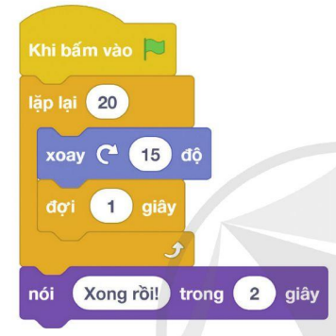
Câu 1: Trong chương trình, số lần lặp là
- A. 10.
- B. 20.
- C. 2.
- D. 1.
Câu 2: Khối lệnh được lặp là
- A. nói “Xong rồi”
- B. Xoay ngược chiều kim đồng hồ 15⁰
- C. Xoay cùng chiều kim đồng hồ 15⁰
- D. nói “Xong rồi” trong 2s
Câu 3: Chương trình chạy được bao nhiêu giây thì nhân vật hiển thị bóng nói “xong rồi!”?
- A. 10.
- B. 22.
- C. 12.
- D. 20.
Câu 4: Bạn Hải đã viết một chương trình điều khiển chú mèo di chuyển 10 bước trên sân khấu rồi dừng lại. Bạn Hải nên dùng loại cấu trúc điều khiển nào để thực hiện di chuyển của chú mèo?
- A. Cấu trúc rẽ nhánh dạng đủ.
- B. Cấu trúc rẽ nhánh dạng thiếu.
- C. Cấu trúc lặp liên tục.
- D. Cấu trúc lặp với số lần lặp biết trước
Câu 5: Hành động “Cô giáo yêu cầu học sinh đọc to 5 lần bài thơ” thể hiện cấu trúc điều khiển nào?
- A. Cấu trúc rẽ nhánh dạng đủ.
- B. Cấu trúc lặp có điều kiện
- C. Cấu trúc lặp với số lần lặp biết trước
- D. Cấu trúc tuần tự.
Câu 6: Khối lệnh lặp với số lần lặp biết trước là
- A.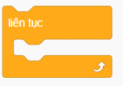
- B. 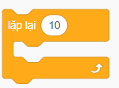
- C.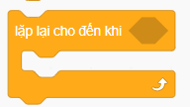
- D.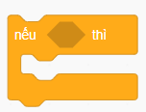
Câu 7: Phát biểu nào sau đây là sai?
- A. Cấu trúc lặp có số lần lặp luôn được xác định trước kết quả.
- B. Cấu trúc lặp bao giờ cũng có điều kiện để vòng lặp kết thúc.
- C. Cấu trúc lặp có hai loại là lặp với số lần biết trước và lặp với số lần không biết trước.
- D. Cấu trúc lặp có loại kiểm tra điều kiện trước và loại kiểm tra điều kiện sau.
Câu 8: Sắp xếp khối lệnh để được chương trình “Chú mèo đi 3 bước, rồi nói xin chào”

1 |  | 
2 |  | 
3 |  | 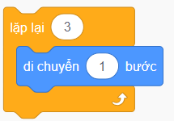

- A. 1-2-3.
- B. 3-2-1.
- C. 1-3-2.
- D. 2-3-1.
Câu 9: Hoạt động nào sau đây lặp với số lần lặp biết trước?
- A. Giặt tới khi sạch
- B. Học bài cho tới khi thuộc bài
- C. Gọi điện tới khi có người nghe máy
- D. Ngày đánh răng 2 lần
Câu 10: Với kịch bản như sau, hãy cho biết sau khi kịch bản hoàn thành hướng của nhân vật là bao nhiêu?
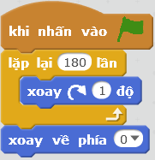
- A. 1 độ
- B. 0 độ
- C. 90 độ
- D. -180 độ
Câu 11: Kịch bản của chương trình sau là
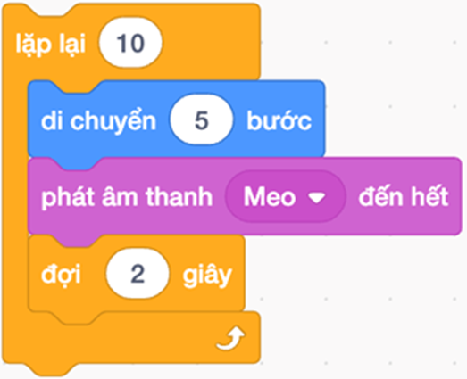
- A. Di chuyển 5 bước kêu meo trong 2s.
- B. Di chuyển 5 bước kêu meo đợi 2s rồi tiếp tục lặp lại 10 lần.
- C. Di chuyển 5 bước kêu meo đợi 2s rồi tiếp tục lặp lại liên tục.
- D. Di chuyển 5 bước kêu meo trong 2s rồi tiếp tục lặp lại 10 lần.
Câu 12: Lệnh dưới đây để vẽ hình gì?
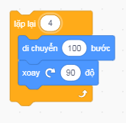
- A. Hình tam giác
- B. Hình chữ nhật
- C. Hình tròn
- D. Hình vuông

